Графические диктанты для детей старшей и подготовительной к школе группы
Цели:
1. формирование глазомера, укрепление зрительной памяти;
развитие мелкой моторики;
2. развитие устойчивого, сосредоточенного внимания, развитие зрительно-двигательной координации, произвольности, ритмичности и точности движений;
3. развитие зрительно-пространственного восприятия: анализ, синтез;
4. формирование слухового восприятия и памяти;
5. воспитание трудолюбия, усидчивости;
6. развитие умений ориентироваться на листе бумаги в клетку.
Данные графические диктанты имеют разные уровни сложности, которые указаны в правом верхнем углу. От 1 (легкие) до 3 (сложные).
Для выполнения графических диктантов понадобятся листок в клетку (тетрадь) и карандаш.
Предполагается, что педагог будет диктовать детям куда вести линии, а они будут выполнять задание. Когда работа будет выполнена правильно дети смогут увидеть картинку.

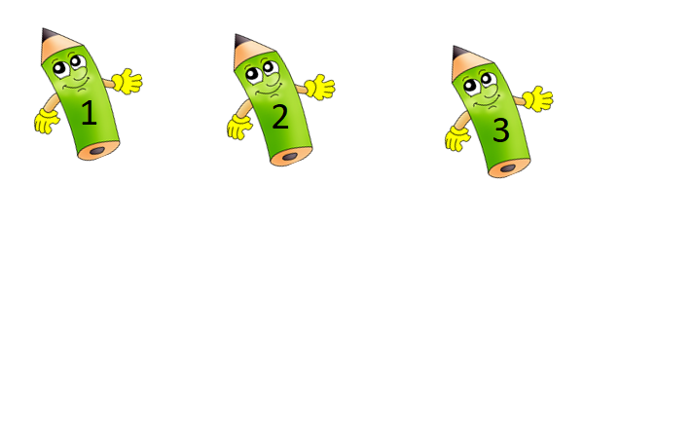
Ключ

8→ 2↑ 4→ 5↓ 4← 2↑ 4← 3↓ 1← 1↑ 1← 1 ↓1← 3 ↑ 1← 1↑
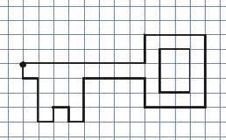

Машина

4→ 4↑ 10→ 4↓ 4→ 2↓ 2→ 1↓ 2← 1↓ 4← 2↑ 3← 2↓ 5← 2↑ 3← 2↓ 3← 4↑
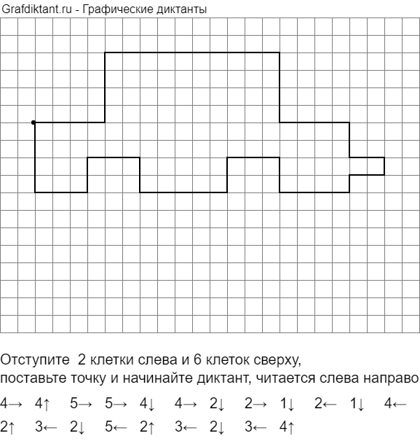

Жираф

2→ 1↑ 2→ 1↑ 1 → 9↓ 8→ 4↓ 1← 3↓ 1←3↑ 6←3↓1←3↑ 1← 9↑ 3← 2↑
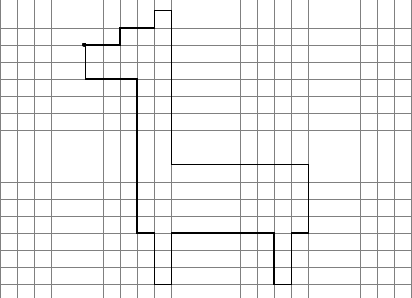

Трактор

3→ 2↑ 1→ 2↓ 3→ 5↑ 6→ 11↓ 6←2↑ 4←2↓ 2←2 ↑1← 4↑
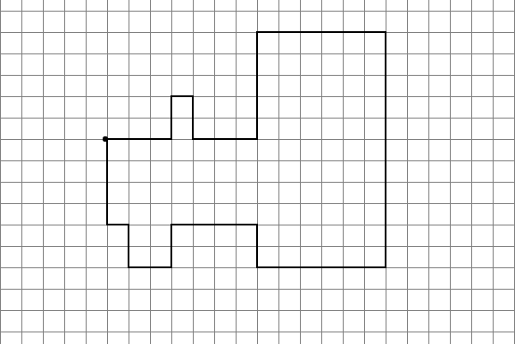

Черепаха

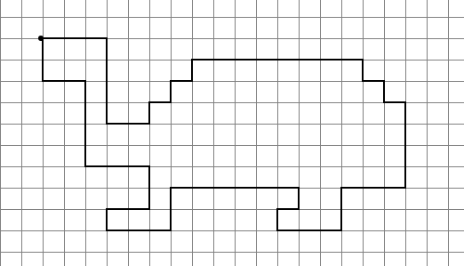
3→ 4↓ 2→ 1↑ 1→ 1↑ 1→ 1↑ 6→ 1↓ 1→ 1↓ 1→ 4↓ 3← 2↓ 3← 1↑ 1→ 1↑ 4← 2↓ 3← 1↑ 2→ 2↑ 3← 4↑ 2← 2↑

Танк

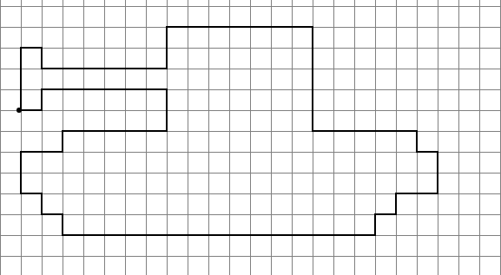
3↑ 1→ 1↓ 6→ 2↑ 7→ 5↓ 5→ 1↓ 1→ 2↓ 2← 1↓ 1← 1↓ 8← 7 ←1↑ 1← 1↑ 1← 2↑ 2→ 1↑5 → 2↑ 6←1↓1←

Слон

1→ 4↓ 2→ 2↑ 2→ 2↑ 4→ 1↓ 1→ 1↓ 1→ 3↓ 9→ 9↓ 2← 4↑ 9← 4↓ 2← 4↑ 1← 1↑ 1← 2↑ 3← 2↑ 2← 5↑
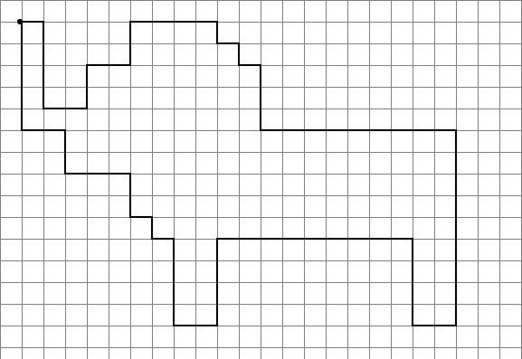
Корабль

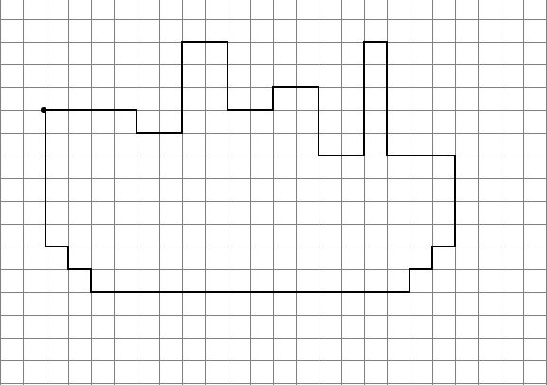
4→ 1↓ 2→ 4↑ 2→ 3↓ 2→ 1↑ 2→ 3↓ 2→ 5↑ 1→ 5↓ 3→ 4↓ 1← 1↓ 1← 1↓ 7←7← 1↑ 1← 1↑ 1← 6↑
Бабочка (симметрия)
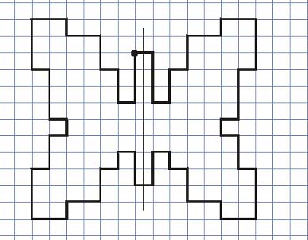
1→ 3↓ 1→ 2↑ 1→ 2↓ 2→ 1↑ 2→ 3↓ 1← 3↓ 1← 1↓ 1→ 2↓ 1→ 3↓ 2← 1↑ 2← 2↑ 1← 1↑1← 2↓ 1←
Лист (симметрия)
1→ 1↓ 1→ 1↓ 1→ 1↓ 1→ 1↓ 1→ 2↓ 1→ 2↓ 1→ 2↓ 1→ 4↓ 1← 1↑ 2← 1↓ 2←1↓ 2← 3↓ 1←
